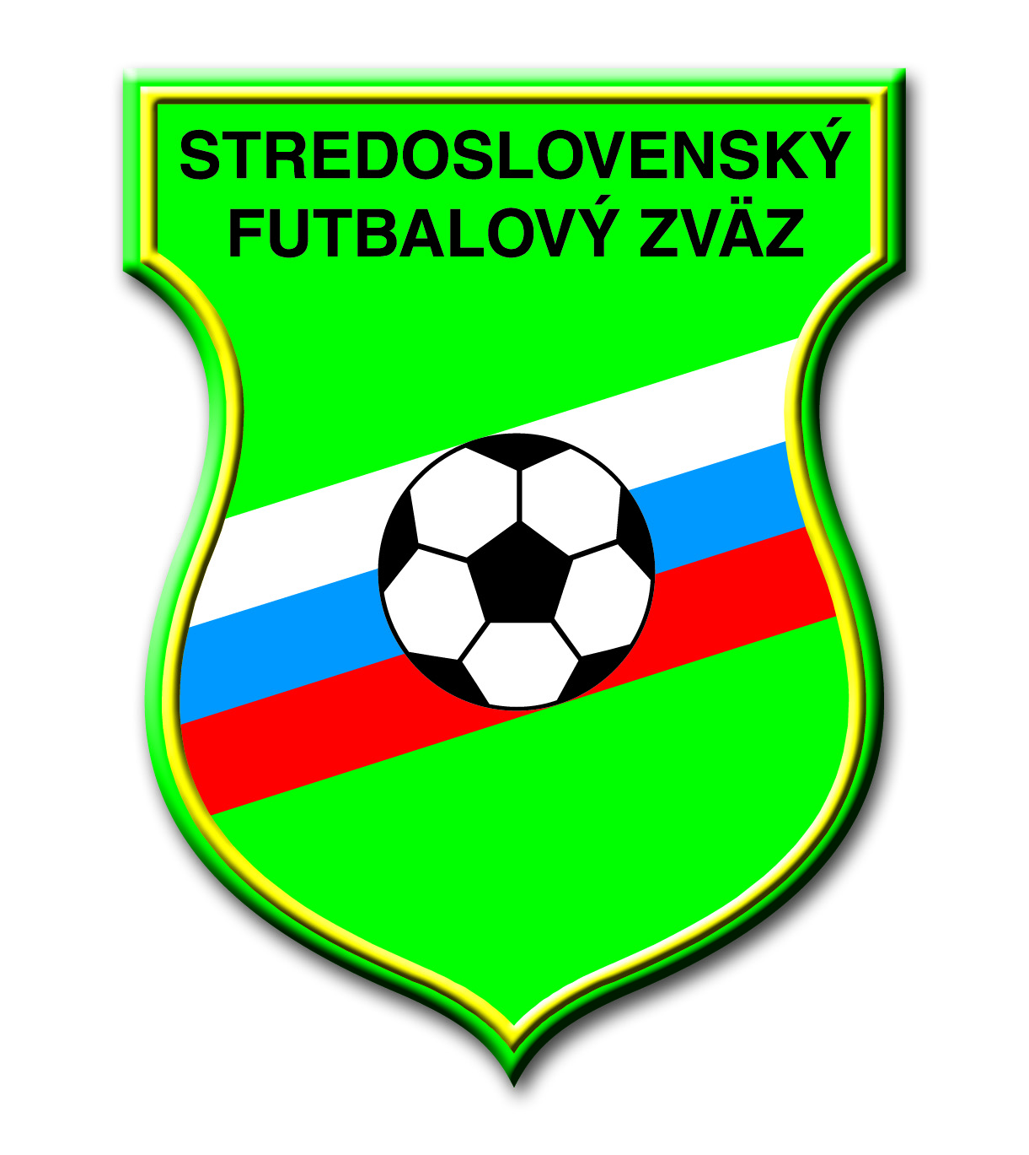

prijal v roku 2017
na základe darovacej zmluvy od Stredoslovenskej energetiky – Distribúcia, a.s. finančné prostriedky vo výške
750 €.
V súlade so znením zmluvy poskytol SsFZ z uvedených prostriedkov príspevok na organizáciu futbalových turnajov:
- ŠK Benecol B. Bystrica na organizáciu 24. ročníka medzinárodného halového turnaja žiakov „O putovný pohár Jozefa Vengloša“
- vo výške 450 €
- ŠKF VIX Žilina na organizáciu halovéhu turnaja junioriek U19 „O pohár predsedu SsFZ“ vo výške 300 €
Ď a k u j e m e

